ภูมิปัญญาท้องถิ่น
ด้านดนตรี/นาฏศิลป์ไทย

(ฟ้อนพื้นเมือง)

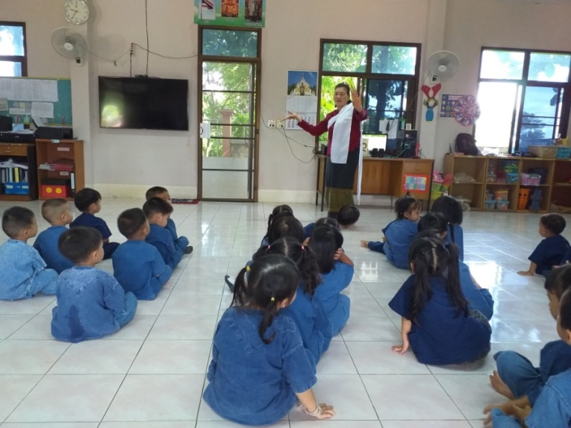

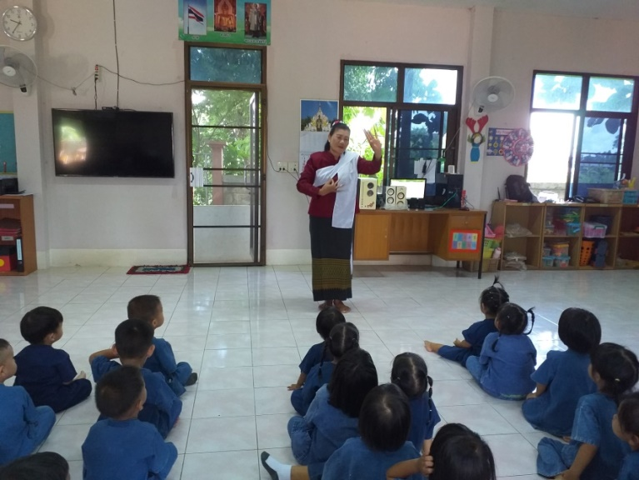
นางไหลผัด ฟองคำ 41 หมู่ 5 ต.บ้านใหม่ องเมืองพะเยา จ.พะเยา

